四川省应往届医学院校毕业生开学后首场现场招聘会
关于举办“大爱无疆、感恩有您！向白衣天使致敬！四川省应往届医学院校毕业生首场大型现场招聘会”的通知
致各医疗卫生、生物制药单位人事负责人：
感谢您对四川省医学院校毕业生就业工作的大力支持！
2020年是全国人民众志成城，共同抗击疫情，不同寻常的一年。在以习主席为中心的党中央国务院的英明领导下，我们取得了抗击疫情的全部胜利！成都市人才市场3月23日正式对外开放，为企业的复工复产提供人力资源保驾护航。为了满足各医疗机构及药企对应届毕业生的人才需求，特定于9月26日上午举办四川省应往届医学院校毕业生首场大型现场招聘会，同时举办网上视频直播专场招聘。
现将有关事宜函告如下：
一、现场招聘会时间：9月26日 上午9:00-12:00
网络视频直播招聘会时间：9月25日 上午9:00-12:00
二、现场招聘会地点：成都市人才大厦二楼（成都市宁夏街136号）
网络视频直播招聘平台：医招网（www.591yz.com）
三、收费标准及服务：
1、每个参会单位收费900元；
2、参加现场招聘会的单位，免费制作一张招聘海报（尺寸：0.7米X0.9米），一套办公备品，每个单位限定2人参会；
四、宣传推广
本次医疗卫生、生物制药专场招聘会面向四川省以下医学院校进行推广：
四川大学华西医学中心（双一流）、成都中医药大学、成都医学院、西南交通大学医学院、电子科技大学医学院（双一流）、西华大学（健康管理、药学）、西南医科大学、四川文理学院(护理专业)、西南民族大学药学院、成都大学（护理学院）、攀枝花学院医学院（医学、护理）、成都文理学院（护理）、四川工业科技学院（护理、医学美容）、 川北医学院 、四川中医药高等专科学校、 眉山药科职业学院、四川天一学院（护理系）、成都职业技术学院（护理）、达州职业技术学院临床医学系、四川国际标榜职业学院（护理）、乐山职业技术学院（医学、护理）、雅安职业技术学院（临床医学、护理）、广安职业技术学院医学院、四川科技职业学院医学院、四川长江职业学院（护理）、四川三河职业学院（护理）、
川北幼儿师范高等专科学校（护理）、四川卫生康复职业学院、巴中职业技术学院医学院、四川护理职业学院、四川应用技术职业学院（护理系）、江阳城建职业学院（老年保健与管理、医疗器械维护与管理）、达州中医药职业学院、内江卫生与健康职业学院、资阳口腔职业学院等；
五、本次网络视频直播就业双选会特点介绍（线下招聘会的情景在线）
1、参会单位通过医招网视频直播互动系统，组织各个部门的负责人，在规定的时间，不同的办公地点，利用电脑pc端，同时在线进行招聘。应聘学生与招聘单位在线互动、提问答疑、投递简历，用人单位与毕业生隔空零距离招聘，实现线下招聘情景。
2、用人单位利用医招网视频直播系统发起在线招聘宣讲，宣讲时可上传ppt文档或视频，让学生更直观的了解用人单位。宣讲时可以录播，保留宣讲视频，让更多的学生进行回看，增加用人单位的关注度，提高用人单位的招聘效果。
3、针对不愿意在线视频直播的用人单位，可以关闭摄像头，在线语音回答或者文字回答学生的提问，与毕业生互动。
六、参会方式
1、参加现场招聘会的单位，请详细填写参会回执单并提供有效资质扫码件，发邮件至会务组邮箱（970390148@qq.com），并电话确认展位号；
2、参加网上视频直播招聘单位点击以下链接网址登录报名：

3、参会单位网上报名时请上传营业执照或事业单位登记证副本复印件、组织机构代码证、招聘简章等，审核通过后会收到短信及邮件提示，参会单位就可以在线发布招聘信息或者进行直播测试，根据既定的时间进行在线直播招聘； 相关技术操作可直接咨询医招网技术客服： 15600160301（同微信）
4、针对网络应用不太熟练的用人单位，也可以把参会回执单发邮件至970390148@qq.com，并在附件里面提供营业执照或事业单位登记证副本复印件、组织机构代码证、招聘简章，并及时电话联系会务组工作人员确认，由医招网客服在线进行指导注册，协助在线发布招聘信息或直播招聘；
5、会务费缴费方式：
①缴费以汇款为准；
②发票项目名称：招聘会展位费，收到汇款3个工作日内开具发票通过邮件发给付款单位。
6、对公汇款账号及开户行:
账户名称：北京英才硕博教育科技有限公司成都分公司
开户银行：中国工商银行成都石灰街支行
账 号：4402213009100046672
七、联系方式
联系人：宋老师（13708215920同微信、18628097378）
邮 箱：970390148@qq.com
网 址：医招网（www.591yz.com）

四川省应往届医学院校毕业生首场大型现场招聘会
曁视频直播网络招聘会参会回执单
填表日期： 年 月 日
单位名称（发票名头） |  |  |  |  |  |  | 联系人
纳税人识别号
联系电话 |  |  |  | 传真 |  |  | 网 址
地 址 |  |  |  |  |  | 电子邮箱
单位简介
限定150字以内

职位需求情况
参会人员名单
姓 名 | 性别 | 职务 |  |  | 手 机 |  |  | 特 殊 要 求
请详细填写以上回执单，并把填写好的回执单和单位资质一起发到会务组的邮箱：970390148@qq.com
以下图片为部分医院单位网上视频直播招聘时的截图，仅供参考!
成都市附属第一医院网上视频直播招聘
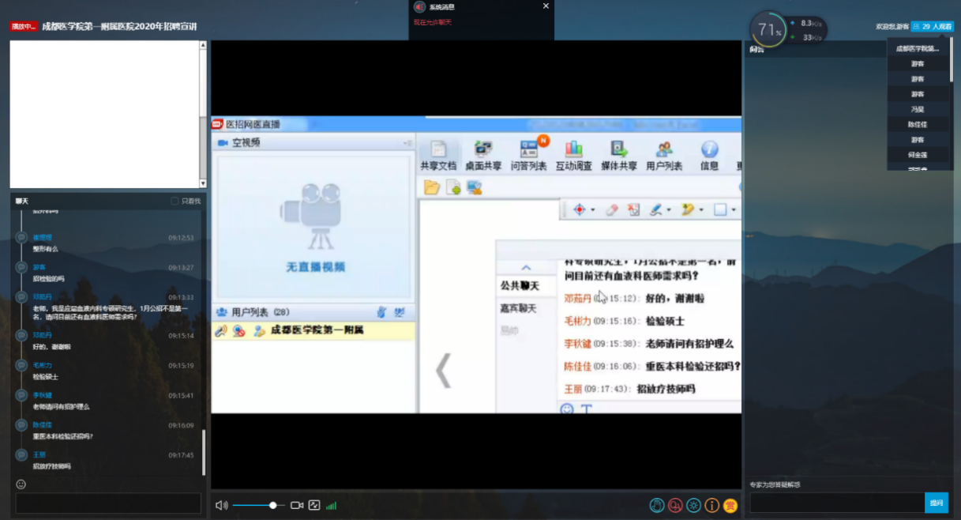

重庆市公共卫生医疗救治中心网上视频直播招聘
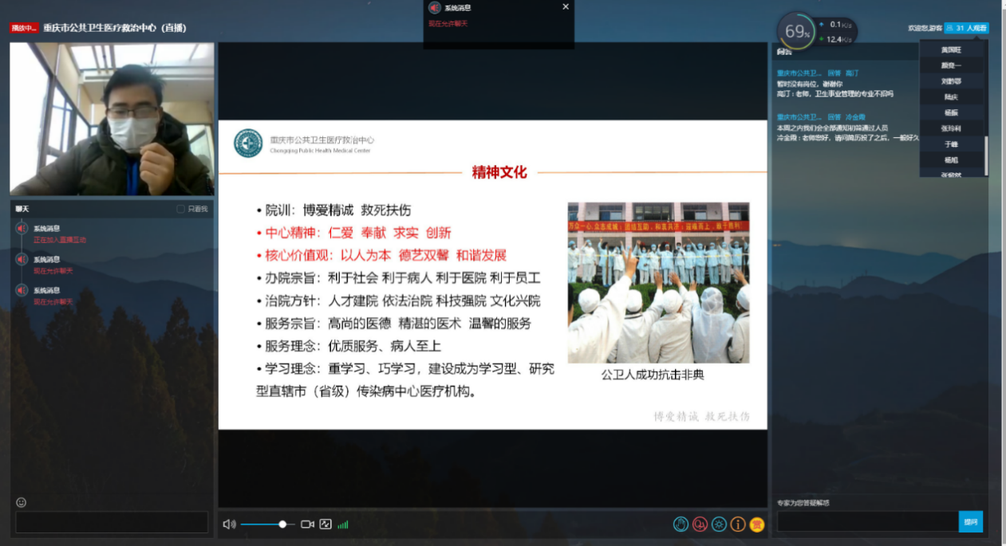

锦州市中心医院网上视频直播招聘

